

房 地 产 估 价 报 告

估价项目名称：蕲春县人民法院委托对陈刚所有的位于黄冈碧桂园白鹭湖三街153幢35号1-3层房地产价格评估
估价委托人：蕲春县人民法院
房地产估价机构：永业行(湖北)土地房地产评估咨询有限公司
注册房地产估价师：邓玉涵（注册号：2120050098）
吴 毅（注册号：4220140052）
估价报告出具日期：二○二○年八月二日
估价报告编号：鄂永房[2020](估)字第HG0126号

致估价委托人函
蕲春县人民法院：
我公司于2020年7月25日受贵院的委托，对陈刚所有的位于黄冈碧桂园白鹭湖三街153幢35号1-3层房地产进行价值评估，估价目的是为委托方确定估价对象房地产在价值时点的拍卖底价提供价格参考依据。
根据委托方提供的《商品房买卖合同》（合同编号：HG2015-005073）和《预告登记信息》（不动产登记证明号为Y047801），估价对象建筑面积253.98平方米，房屋规划用途为住宅，房屋购买人为陈刚。估价对象所在小区土地使用权总面积为136861.3平方米，土地用途为住宅用地，土地使用权类型为出让，土地出让终止日期为2085年1月9日。至价值时点，估价对象尚未办理土地分割手续。本次估价是以估价对象能够按照房屋规划用途，即住宅用途持续使用为假设前提的。
根据《房地产估价规范》、相关法律法规和我公司掌握的市场资料及长期积累的房地产估价经验，结合贵方所提供的资料和本次估价目的，遵循独立、客观、公正、合法的原则，按照估价程序，选取科学的估价方法，本次评估采用比较法和收益法进行评估，综合分析影响房地产价格的各项因素，经过仔细的分析测算，最终确定估价对象房地产建筑面积253.98平方米，在价值时点2020年7月28日满足完整权利状态及各项假设限制条件下的房地产评估总价为人民币195.67万元，大写人民币：壹佰玖拾伍万陆仟柒佰元整，房地产单价为7704.01元/平方米，估价对象具体结果如下表所示：
估价的有关情况和相关专业意见，请见附后的估价结果报告。本估价报告使用期限为二○二○年八月二日至二○二一年八月一日。另请特别关注本估价报告中的价值内涵和估价假设。
房地产估价结果一览表
币种：人民币
序号 | 估价对象 | 规划用途 | 结构 | 总层数 | 建筑面积（平方米） | 房地产单价（元/平方米） | 房地产总价值（万元） | 不动产登记证明号
1 | 陈刚所有的位于黄冈碧桂园白鹭湖三街153幢35号1-3层房地产 | 住宅 | 钢混 | 共3层 | 253.98 | 7704.01 | 195.67 | Y047801
评估的详细结果和有关说明，请见《房地产估价结果报告》。
特此函告！
法定代表人：
永业行(湖北)土地房地产评估咨询有限公司
二○二○年八月二日
目 录

一、估价师声明 1
二、估价的假设、限制条件以及报告使用提示 2
（一）一般假设 2
（二）未定事项假设 2
（三）背离事实假设 3
（四）不相一致假设 3
（五）依据不足假设 3
（六）估价报告使用限制 3
三、房地产估价结果报告 5
（一）估价委托人 5
（二）估价机构 5
（三）估价目的 5
（四）估价对象 5
（五）价值时点 7
（六）价值定义 7
（七）估价原则 8
（八）估价依据 9
（九）估价方法 10
（十）估价结果 12
（十一）估价人员 12
（十二）实地查勘期 12
（十三）估价作业日期 12
四、 附 件 13
（一）《湖北省蕲春县人民法院委托书》复印件 13
（二）《湖北省蕲春县人民法院执行裁定书》复印件 13
（三）《商品房买卖合同》复印件 13
（四）《预告登记信息》复印件 13
（五）《鉴定机构和鉴定人承诺书（试行）》复印件 13
（六）估价对象区位示意图 13
（七）估价对象概貌性照片 13
（八）估价机构营业执照及资质证书复印件 13
（九）估价师注册证书复印件 13
（十）执业保险单复印件 13
五、房地产估价技术报告 14
（一）区域因素分析 14
（二）实物状况描述与分析 15
（三）权益状况描述与分析 16
（四）市场背景分析 17
（五）估价方法选用 17
（六）估价测算过程 19
（七）估价结果确定 38
六、 附 件 39
（一）《湖北省蕲春县人民法院委托书》复印件 39
（二）《湖北省蕲春县人民法院执行裁定书》复印件 39
（三）《商品房买卖合同》复印件 39
（四）《预告登记信息》复印件 39
（五）《鉴定机构和鉴定人承诺书（试行）》复印件 39
（六）估价对象区位示意图 39
（七）估价对象概貌性照片 39
（八）估价机构营业执照及资质证书复印件 39
（九）估价师注册证书复印件 39
（十）执业保险单复印件 39

一、估价师声明

我们保证，在我们的职业道德、专业知识和经验的最佳范围内：
1、本估价报告的内容是真实、准确、完整的，没有虚假记载、误导性陈述和重大遗漏。
2、本估价报告中的分析、意见和结论是我独立、客观、公正的专业分析、意见和结论，但受到本估价报告书中已说明的假设和限制条件的限制和影响。
3、我们与本估价报告中的估价对象没有任何利害关系；对与估价对象相关的各方当事人没有任何偏见，也没有任何个人利害关系。
4、我们是依据中华人民共和国国家标准《房地产估价规范》（ GB/T 50291-2015）、《房地产估价基本术语标准》（GB/T50899-2013）的规定进行分析，形成意见和结论，撰写本估价报告。
5、注册房地产估价师吴毅和估价员陈岑于2020年7月28日对估价对象进行了实地查勘，注册房地产估价师邓玉涵未进行实地查勘。
6、我们在本估价项目中没有得到他人的重要专业帮助。
7、如委托方以隐瞒、欺骗等不正当手段，致使估价人员在报告书中选用了错误的数据，相应责任由委托方承担。
注册房地产估价师签名
姓名 | 注册号 | 签名 | 签名日期
邓 玉 涵 | 2120050098 |  | 2020年8月2日
吴 毅 | 4220140052 |  | 2020年8月2日

二、估价的假设、限制条件以及报告使用提示

（一）一般假设
1、假设估价对象处于完全公开市场条件下进行。
2、假设估价对象是合法产权下的房地产，不存在任何产权纠纷及他项权利。
3、假设估价对象产权人合法取得国有土地使用权和房屋所有权，并支付相关费用。
4、根据委托方提供的《商品房买卖合同》（合同编号：HG2015-005073）和《预告登记信息》（不动产登记证明号为Y047801），估价对象房屋规划用途为住宅，土地用途为住宅用地。本次评估按照房屋规划用途为前提进行评估，即住宅用途持续使用为假设前提的。
5、任何有关估价对象的运作方式、程序符合国家、地方的有关法律、法规。
6、委托方提供的估价对象产权证明资料为影印件，估价人员未看到产权资料原件，故本次估价是以委托方提供的相关资料真实有效为前提。
7、估价人员于2020年7月28日对估价对象进行了实地查勘，并进行了现场拍照（实地查勘照片见附件）。但估价人员对估价对象的现场查勘仅限于估价对象的外观和使用状况、内部布局、装修及设备情况，并未对估价对象做建筑物基础、房屋结构上的测量和实验，因此无法确认其内部有无缺损、是否存在结构性损坏。对被遮盖、未暴露及难以接触到的房屋结构部分及其内部设施、设备，本报告假设其无建筑物基础、房屋结构等方面的重大质量问题，符合国家有关技术、质量、验收规范，且符合国家有关安全使用标准。

（二）未定事项假设
根据《商品房买卖合同》（合同编号：HG2015-005073）所载，估价对象建筑面积为253.98平方米，至价值时点，尚未在黄冈市不动产登记中心办理产权登记，无法查询其最终登记面积，本次评估以合同记载面积进行评估，最终登记面积以相关部门确认为准，特提醒报告使用者注意。
根据《商品房买卖合同》（合同编号：HG2015-005073）和《预告登记信息》（不动产登记证明号为Y047801），房屋权利人为陈刚，因估价对象至价值时点还未办理正式产权登记，最终产权人名称以相关部分确认为准，本次评估以预告登记的权利人为准，特提醒报告使用者注意。

（三）背离事实假设

根据委托方提供的资料，发现估价对象存在抵押和查封情况。根据估价目的，本次评估仅评估该房地产的拍卖底价，未考虑以上因素对房地产价格带来的影响。

（四）不相一致假设
我公司接受司法鉴定评估委托之日为2020年7月25日，估价人员于2020年7月28日对估价对象进行了实地查勘，实地查勘之日与接受委托时间不一致，本次估价结合司法案情及估价目的，以实地查勘日作为价值时点，特提醒报告使用者注意。

（五）依据不足假设
根据《商品房买卖合同》（合同编号：HG2015-005073）所载：估价对象所在小区土地总面积为136861.3平方米，规划用途为住宅用地，土地出让终止日期为2085年1月9日。至价值时点,估价对象尚未办理土地面积分割手续，由于委托方无法提供现状建筑物的总建筑面积，估价人员亦无法核实，因此无法确定本次估价对象应分摊的土地面积。本次估价对象其土地性质、土地用途、土地使用年限均以总土地证为准，本次估价采用市场比较法和收益法进行评估，估价结果己包含估价对象所分摊的土地使用权价值，故本次评估过程中估价对象分摊土地面积的大小对估价结果无明显影响，但对估价对象房地产整体权益影响较大，在此提醒报告使用者注意。

（六）估价报告使用限制
1、本报告结果是对估价对象于价值时点在估价范围内的房地产价值的正常与公允的反映，没有考虑价值时点之后国家宏观经济政策发生变化以及遇有自然力和其他不可抗力对房地产价值的影响。
2、本报告评估目的仅为蕲春县人民法院委托对陈刚所有的位于黄冈碧桂园白鹭湖三街153幢35号1-3层房地产的拍卖底价提供价格参考，不适于任何其他估价目的，若改变估价目的，则需另行评估。
3、本报告估价结果是估价对象在价值时点的状况、假设和限制条件下的结论，未考虑估价对象是否存在抵押、租赁和查封等因素对估价结果的影响，如估价对象状况或估价假设和限制条件发生变化，估价结果应做相应调整或失效。
4、报告中的数据全部采用电算化连续计算得出，由于在报告中计算的数据均按照四舍五入保留两位小数或者取整，因此，可能出现个别等式左右不完全相等的情况，但不影响结果以及最终评估结论的准确性。
5、本次估价报告书未经估价机构同意，不得向委托方及本次估价目的条件下的报告使用者以外的任何单位和个人提供，报告的部分或全部内容不得发表于任何公开媒体之上。
6、委托方必须完整使用本报告，对仅使用报告中的部分内容或片面使用导致的有关损失，估价机构不承担责任。
7、本报告解释权最终归永业行(湖北)土地房地产评估咨询有限公司。

三、房地产估价结果报告

（一）估价委托人
1、名 称：蕲春县人民法院
2、住 所：湖北省黄冈市蕲春县漕河镇漕河一路22号
3、联 系 人：程爱民
4、联系电话：17786150082

（二）估价机构
1、受托估价机构：永业行(湖北)土地房地产评估咨询有限公司
2、机 构 地 址：武汉市武昌区友谊大道303号武车路水岸国际K6-1栋20-23层
3、资格证书号 ：建房估证字[2013]076号
4、机 构 资 质：国家一级
5、法 人 代 表：潘世炳
6、联 系 人：徐宇初
7、联 系 电 话：0713-8670561
8、传 真 电 话：0713-8615802
9、邮 政 编 码：438000

（三）估价目的
本次估价的目的是为蕲春县人民法院确定陈刚所有位于黄冈碧桂园白鹭湖三街153幢35号1-3层房地产的拍卖底价提供价格参考。

（四）估价对象
本次估价对象为陈刚所有位于黄冈碧桂园白鹭湖三街153幢35号1-3层的房地产，估价对象建筑面积为253.98平方米，规划用途为住宅，土地用途为住宅用地，土地使用权类型为出让，土地出让终止日期为2085年1月9日。
1、土地状况
（1）土地权属及登记状况
估价对象土地位于黄州区白潭湖养殖场，根据委托方提供的《商品房买卖合同》（合同编号：HG2015-005073）所载，土地使用权出让合同为鄂HG-2014-000299，规划用途为住宅用地，使用权类型为出让，土地出让终止日期为2085年1月9日。至价值时点，估价对象尚未办理土地分割手续，待估宗地剩余出让年限为64.45年。
待估宗地四至为：东临道路；南临齐安大道；西临小区院内；北临白潭湖养殖场。根据《2018年黄冈市城区土地级别与基准地价图》，估价对象土地位于黄州区城区住宅IV级，其基准地价为1242元/平方米。
（2）土地利用状况
估价对象宗地位于黄州区白潭湖养殖场，小区的土地使用权总面积为136861.3平方米，估价对象所在建筑物共3层，估价对象位于第1-3层，建成于2015年，钢混结构，估价对象建筑面积为253.98平方米，规划用途为住宅。估价对象地势平坦，整块地形呈规则几何图形；宗地无坡度，与周围邻地无高差。
（3）基础设施状况
估价对象宗地地势平坦，整块地形呈规则几何形状；宗地无坡度，与周围邻地无高差。宗地实际开发程度为红线内外“六通”（即通路、通电、通气、通讯、通上水、通下水）及红线内“地上有建筑物”，宗地周围存在轻度粉尘和噪音污染，绿地覆盖率一般。
2、建筑物状况
（1）建筑物权属及登记
估价对象位于黄冈碧桂园白鹭湖三街153幢35号1-3层。估价对象建筑物权属登记状况见下表：
估价对象建筑物权属登记状况表
房屋所有权人 | 房屋坐落 | 不动产登记证明号 | 建筑面积(平方米) | 总层数 | 结构类型 | 规划用途 | 建成年份
陈刚 | 黄冈碧桂园白鹭湖三街153幢35号1-3层 | Y047801 | 253.98 | 共3层 | 钢混 | 住宅 | 2015年
注册房地产估价师勤勉尽责的进行了必要的调查和询证，至价值时点，根据估价委托人提供的资料并向估价委托人及相关人员咨询，发现估价对象存在抵押、查封情况。具体情况如下：
根据《预告登记信息》（不动产登记证明号为Y047801）所载：业务号：201508040084，权利人：中国建设银行股份有限公司黄冈分行，义务人：陈刚，林玉涵，证件种类：身份证，证件号：422103197709120832,420528198701060021，预告登记种类：预售商品房抵押权预告登记，登记类型：预告登记，登记原因：预购商品房抵押权预告登记，规划用途：住宅，房屋性质：市场化商品房，建筑面积253.98平方米，不动产登记证明号：Y047802，登记时间：2015年8月4日。
根据《湖北省蕲春县人民法院执行裁定书》{(2020)鄂1126执831号之一}所载：估价对象存在查封情况，蕲春县人民法院于2020年7月10日作出裁定，查封登记在被执行人林玉涵与陈刚名下的位于黄州区齐安大道碧桂园2号白鹭湖三街153幢1-3层35号房产一套，查封期限为三年。
（2）建筑物设备及装修
估价对象房屋位于黄冈碧桂园白鹭湖三街153幢35号1-3层，建成于2015年。
估价对象外墙为外墙漆刷墙面，楼梯为水泥踏步，入户门为防盗门，室内为毛坯。
上下水管道基本通畅，电器设备线路、各种照明装置完整，其他设备使用正常。
（3）使用及保养
估价对象建成于2015年，实际用途为住宅。根据注册房地产估价师现场勘察，估价对象建筑物结构完好，地基基础有一定的承载能力，无不均匀沉降，承重构件完好，非承重墙完好无损，整体面层较平整，上下水管道较通畅，存在轻微腐蚀，电器设备线路、各种照明装置完好，绝缘较好，其他设备使用较正常，维护、保养较好。该房屋整体作为住宅使用，使用情况较好。

（五）价值时点
二○二○年七月二十八日（与查勘日期一致）

（六）价值定义
本次估价结果是估价对象于价值时点在估价假设、估价限制条件及满足以下条件的价值：
1、用途：估价对象评估设定用途为住宅。
2、权利状况：陈刚拥有房屋所有权和分摊土地使用权，土地所有权为国家所有，土地使用权性质为出让，至价值时点，土地剩余出让年限为64.45年。
3、开发利用程度：估价对象实际开发程度为红线内、外“六通”（通路、通电、通气、通讯、通上水、通下水）及红线内“地上有建筑物”，评估设定开发程度为红线内、外“六通”（通路、通电、通气、通讯、通上水、通下水）及红线内“场地平整”。
4、建筑物结构：钢混结构。

（七）估价原则
1、独立客观公正原则
房地产估价师必须站在中立的立场上，评估出对各方当事人来说均是公平合理的价值。具体地说，“独立”是要求估价师要凭借自己的专业知识、经验和应有的职业道德进行估价，不要受任何单位和个人的非法干预。“客观”是要求估价师要从客观实际出发，反映事物有本来在面目，不要带着自己的好恶、情感和偏见。“公正”是要求估价师要公平正直地进行估价，不要偏袒相关当事人任何一方。
本估价机构与估价对象权利人不存在任何相关关系，评估中完全保持了独立性，也体现了客观、公正的基本原则。
2、合法原则
即必须以估价对象的合法使用、合法交易或合法处分为前提进行。所谓合法，是指符合国家的法律、法规和当地政府的有关规定。一是要求在估价时必须确认估价对象具有合法产权。二是要求在估价时所涉及的估价对象用途必须是合法的。三是要求在估价中如果涉及估价对象的交易或处分方式时，该交易或处分方式必须是合法的。
3、最高最佳利用原则
由于房地产具有用途的多样性，不同的利用方式能为权利人带来不同收益量，且房地产权利人都期望从其所占有房地产上获得更多的收益，并以能满足这一目的为确定房地产利用方式的依据，所以房地产价格是该房地产的效用作最有效发挥为前提的。估价对象房屋规划用途为住宅，土地用途为住宅用地。本次评估设定用途为住宅符合最高最佳原则，在评估中就应充分考虑住宅用房的特性，按照最有效利用方式进行评估，得到一个客观、公正、公平、科学、合法的房地产价格。
4、房地产替代性原则
市场竞争规律表明,多种效用相同或相似的商品在同一市场中竞争,通常是价格低者取胜。这是因为，在比较的基础上选择物美价廉的商品是每一个理智消费者的必然行为。这种市场选择的结果，必然促使效用相同或相近的商品在价格上趋同（含租赁价格），这就是市场替代原则的具体体现。为此在房地产评估中，可以依据这一原则，选择具有较大可比性的市场交易实例，从各方面进行相似性的比较与修正，从而确定评估对象的客观、合理价格。
估价对象为住宅用房，住宅用房在公开市场上的替代性较强，本次评估时采用比较法时充分体现了这一原则。
5、价值时点原则
价值时点原则强调的是估价结论具有很强的时间相关性和时效性。估价结论首先具有很强的时间相关性，这主要是考虑到资金的时间价值，在不同的时间点上发生的现金流量对其价值影响是不同的。所以，在房地产估价时统一规定：如果一些款项的发生时点与价值时点不一致，应当折算为价值时点的现值。估价结论同时具有很强的时效性，这主要是考虑到房地产市场价格的波动，同一估价对象在不同时点会具有不同的市场价格。
本次评估价值时点与实地查勘日一致，评估过程中采用的相关参数与价值时点一致。

（八）估价依据
1、行为依据
（1）《湖北省蕲春县人民法院委托书》。
2、法律依据
（1）《中华人民共和国房地产管理法》（2019年8月26日第十三届全国人民代表大会常务委员会第十二次会议通过）；
（2）《中华人民共和国土地管理法》（2019年8月26日第十三届全国人民代表大会常务委员会第十二次会议通过）；
（3）《中华人民共和国资产评估法》（主席令第46号）；
（4）《中华人民共和国担保法》（主席令第50号）；
（5）《中华人民共和国物权法》（国家主席令第62号）；
（6）《房地产估价规范》（GB/T50291－2015）；
（7）《房地产估价基本术语规范》（GB/T50899-2013）;
（8）《城镇土地估价规程》（GB/T18508－2014）；
（9）《最高人民法院对外委托司法鉴定管理规定》（法释[2002]8号）；
（10）《最高人民法院关于人民法院民事执行中拍卖、变卖财产的规定》（法释[2004]16号）；
（11）《最高人民法院关于人民法院执行设定抵押的房屋的规定》（法释[2005]14号）；
（12）司法部《关于涉案财物价格鉴证工作有关问题的通知》(发改价格(2005)1318号)；
（13）《最高人民法院关于人民法院确定财产处置参考价若干问题的规定》（法释[2018]15号）；
（14）关于印发《人民法院委托评估工作规范》的通知（法办[2018]273号）。
3、取价依据
（1）《黄冈市城区土地级别与基准地价更新技术报告》（2019年11月）；
（2）财政部 国家税务总局关于全面推开营业税改征增值税试点的通知》（财税〔2016〕36号）；
（3）《2020年第二期湖北省各市、州工程材料市场信息价》；
（4）《永业行指数--2012年第1季度-2020年第1季度第12城市》；
（5）《房屋完损等级评定标准》。
4、产权依据及其它
（1）《商品房买卖合同》（合同编号：HG2015-005073）复印件；
（2）《湖北省蕲春县人民法院执行裁定书》{(2020)鄂1126执831号之一}；
（3）《预告登记信息》{不动产登记证明号为Y047801}；
（4）现场勘察资料、市场调查资料及评估人员所掌握的黄州区近期房地产市场行情；
（5）委托方提供的其他有关资料。

（九）估价方法
不选用的方法的理由：
（1）假设开发法适用于具有投资开发或开发潜力的房地产的估价，而估价对象现已建成，并设定按照现状利用为最佳使用状态，故不适宜采用假设开发法。
（2）估价对象系住宅房地产，采用成本法无法真实反映其价值水平，故不适宜采用成本法进行评估。
选用的方法的理由：
（3）估价对象位于黄州区齐安大道，根据估价人员对估价对象周边类似房地产市场的调查，由于在同一供求圈内类似住宅房地产交易市场比较活跃，交易实例较多，故宜采用比较法。
（4）估价对象作为住宅用房可以直接获取长期收益的不动产，但该期限内各年净收益难以预测，故宜采用收益法的报酬资本化法的持有加转售模式进行评估。
综合上述分析，本次评估可采用比较法和收益法进行评估。
1、比较法：是根据替代原则，将估价对象房地产与在近期已经发生了交易的类似房地产加以比较对照，并根据后者的成交价格，以及两者在交易情况、市场状况、房地产状况等方面存在的差异大小，进行价格修正，以最终得到估价对象在价值时点的正常市场价格的一种估价方法。
房地产价格 = 比较实例房地产价格×K₁×K₂×K₃
式中：K₁：交易情况修正
K₂：市场状况调整
K₃：房地产状况调整
2、收益法：预计估价对象未来收益，利用报酬率或资本化率、收益乘数将未来收益转换为价值得到估价对象价值或价格的方法。本次估价采用报酬资本化法，采用持有加转售模式。
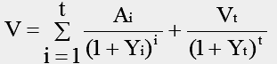

式中：V—收益价值
Ai — 期间收益
Vt—期末转售收益
Yi — 未来第i年的报酬率
Yt — 期末报酬率
t — 持有期（年）

（十）估价结果
根据《房地产估价规范》、相关法律法规和我公司掌握的市场资料及长期积累的房地产估价经验，结合贵方所提供的资料和本次估价目的，遵循独立、客观、公正、合法的原则，按照估价程序，选取科学的估价方法，本次评估采用比较法和收益法进行评估，综合分析影响房地产价格的各项因素，经过仔细的分析测算，最终确定估价对象房地产建筑总面积253.98平方米，在价值时点2020年7月28日，满足评估设定及限制条件下的房地产评估总价为人民币195.67万元，大写人民币：壹佰玖拾伍万陆仟柒佰元整。
房地产估价结果一览表
币种：人民币
序号 | 估价对象 | 规划用途 | 结构 | 总层数 | 建筑面积（平方米） | 房地产单价（元/平方米） | 房地产总价值（万元） | 不动产登记证明号
1 | 陈刚所有的位于黄冈碧桂园白鹭湖三街153幢35号1-3层房地产 | 住宅 | 钢混 | 共3层 | 253.98 | 7704.01 | 195.67 | Y047801

（十一）估价人员
注册房地产估价师签名
姓名 | 注册号 | 签名 | 签名日期
邓 玉 涵 | 2120050098 |  | 2020年8月2日
吴 毅 | 4220140052 |  | 2020年8月2日

（十二）实地查勘期
估价人员于2020年7月28日对估价对象进行了实地查勘。

（十三）估价作业日期
二○二○年七月二十八日至八月二日

四、 附 件

（一）《湖北省蕲春县人民法院委托书》复印件

（二）《湖北省蕲春县人民法院执行裁定书》复印件

（三）《商品房买卖合同》复印件

（四）《预告登记信息》复印件

（五）《鉴定机构和鉴定人承诺书（试行）》复印件

（六）估价对象区位示意图

（七）估价对象概貌性照片

（八）估价机构营业执照及资质证书复印件

（九）估价师注册证书复印件

（十）执业保险单复印件

五、房地产估价技术报告

（一）区域因素分析
（1）区位概况
①区域位置：
估价对象位于黄州区，黄州区位于湖北省东部，大别山南麓，长江中游北岸，是黄冈市政治、经济、文化中心、与鄂州市隔江相望，距武汉市仅1个小时车程。全区现辖3镇1乡4个街道办事处和1个经济开发区，版图面积353平方公里。三面环水，北靠山区。地势为东北部高，西部南部低，为江河冲积地带，以平原为主，丘陵岗地兼有，境内多湖泊。拥有蔡家潭、余家潭、白潭湖、遗爱湖、幸福水库等大小湖泊、水库20多个。区内有东坡赤壁、禹王城、安国寺、青云塔等名胜古迹。
估价对象位于黄州区齐安大道，附近有类似住宅用房较多。交通位置较优，区域位置较好，商服繁华度较好。
（2）交通条件
①公交便捷度：估价对象所在区域交通便捷度较好，附近有多路公交经过，交通便捷度较好，距离公交站约100米，有利于区域内外人员的流动，对房地产价值有积极作用。
②道路通达度：估价对象所在区域内主要分布有齐安大道等城市主次干道，区域路网密集程度较高，道路等级较高，能保障区域内车辆正常流动，对区域房地产价值有增值作用。
综上所述，该区域交通条件较好，对房地产价值有一定的增值作用。综上所述，该区域交通条件较好，对房地产价值有有一定的增值作用。
（3）基础设施条件
该区域地处黄州城区，整个区域已逐步形成较为成熟的居住环境，土地熟化程度高，基础设施配套较为齐全，供水、排水、供电由市政供给，其稳定度较高，能保障该区域内居民正常生活及居住活动正常需要，对区域商业房地产价值有一定的增值作用。
（4）环境条件
经实地调查，该区域内有齐安大道等城市主次干道，区域开发较早，周边商业、居住房屋较多，且估价对象紧邻路边存在轻微的粉尘和噪音污染，对区域商业、居住有一定影响。
（5）公共服务设施状况
该区域开发较早，相关配套设施较为齐全，周边有黄冈市疾病预防控制中心、黄冈中等职业学校、大别山医疗中心、黄州区供电公司等公共设施，能满足区域内居民正常生活需要，对区域房地产价值有积极作用。
（6）商业繁华度
估价对象所在黄州城区，周边有黄冈市农村商业银行（南湖分理处）、中国石油等网点，商业繁华度较优，对区域房地产价值有一定积极影响。
（7）规划条件
根据城市总体规划，该区域内主要规划为住宅综合区，作为住宅用地在此分布符合城市总体规划，实现土地最佳规划状态，有利于住宅房地产价值的积极体现。
综上所述，估价对象区域位置、交通条件、规划条件、基础设施、公共服务设施状况、商业繁华度、规划条件，这些因素有利于房地产价值的增值，环境质量较好，且对房地产价值的增值有一定影响。估价对象的有利因素对区域房地产价值的上升影响大于不利因素对区域房地产价值的下降影响，使得该区域因素条件较优，对估价对象价格有积极影响。

（二）实物状况描述与分析
1、土地实物状况描述与分析
（1）土地概况
估价对象位于黄州区白潭湖养殖场，估价对象宗地四至为：东临道路；南临齐安大道；西临小区院内；北临白潭湖养殖场。根据《2012年黄州区城区土地级别与基准地价图》，估价对象土地位于黄州区城区住宅IV级，其基准地价为1242元/平方米。
（2）土地利用状况
估价对象宗地位于黄州区白潭湖养殖场，其小区总土地使用权面积为136861.3平方米，建成于2015年，钢混结构，估价对象建筑面积为253.98平方米，现状利用为住宅。估价对象地势平坦，整块地形呈规则几何图形；宗地无坡度，与周围邻地无高差。
（3）基础设施状况
估价对象宗地地势平坦，整块地形呈规则几何形状；宗地无坡度，与周围邻地略有高差。宗地实际开发程度为红线内外“六通”（即通路、通电、通气、通讯、通上水、通下水）及红线内“地上有建筑物”，宗地周围存在轻度粉尘和噪音污染，绿地覆盖率一般。
2、建筑物实物状况描述与分析
（1）建筑物概况
估价对象为黄冈碧桂园白鹭湖三街153幢35号1-3层。估价对象建筑物权属登记状况见下表：
估价对象建筑物权属登记状况表
房屋所有权人 | 房屋坐落 | 不动产登记证明号 | 建筑面积(平方米) | 总层数 | 结构类型 | 规划用途 | 建成年份
陈刚 | 黄冈碧桂园白鹭湖三街153幢35号1-3层 | Y047801 | 253.98 | 共3层 | 钢混 | 住宅 | 2015年
（2）建筑物设备及装修
估价对象房屋位于黄冈碧桂园白鹭湖三街153幢35号1-3层，建成于2015年。
估价对象外墙为外墙漆刷墙面，楼梯为水泥踏步，入户门为防盗门，室内为毛坯。
（3）使用及保养
估价对象建成于2015年，实际用途为住宅。根据注册房地产估价师现场勘察，估价对象建筑物结构完好，地基基础有一定的承载能力，无不均匀沉降，承重构件完好，非承重墙完好无损，整体面层较平整，上下水管道较通畅，存在轻微腐蚀，电器设备线路、各种照明装置完好，绝缘较好，其他设备使用较正常，维护、保养较好。该房屋整体作为住宅使用，使用情况较好。

（三）权益状况描述与分析
1、土地权益状况描述与分析
估价对象土地位于黄州区白潭湖养殖场，根据委托方提供的《商品房买卖合同》（合同编号：HG2015-005073）所载，土地使用权出让合同为鄂HG-2014-000299，用途为住宅用地，使用权类型为出让，土地出让终止日期为商业至2085年1月9日。至价值时点，待估宗地剩余出让年限为64.45年。
2、房屋权益状况描述与分析
估价对象为黄冈碧桂园白鹭湖三街153幢35号1-3层。估价对象建筑物权属登记状况见下表：
估价对象建筑物权属登记状况表
房屋所有权人 | 房屋坐落 | 不动产登记证明号 | 建筑面积(平方米) | 总层数 | 结构类型 | 规划用途 | 建成年份
陈刚 | 黄冈碧桂园白鹭湖三街153幢35号1-3层 | Y047801 | 253.98 | 共3层 | 钢混 | 住宅 | 2015年

（四）市场背景分析

2020年6月，新建商品房批准预售421套，批准预售面积5.3万平方米，同比减少37.2%;环比减少10.17%，其中，新建商品住房批准预售411套，批准预售面积5.25万平方米，同比减少37.8%;环比减少2.05%。
2020年1-6月，新建商品房批准预售面积35.28万平方米，同比减少6.77%；其中，新建商品住房批准预售面积32.12万平方米，同比减少11.98%。
2020年1-6月房地产开发用地供应3宗，总面积24.10公顷，同比增长59.39%；其中，住宅用地供应3宗，总面积24.10公顷，同比增长59.39%。
2020年6月，新建商品房销售463套，销售面积5.59万平方米，同比减少5.03%，环比增长8.41%；其中，新建商品住房销售389套，销售面积4.78万平方米，同比减少3.94%，环比增长8.48%。
6月存量房成交518套，成交面积5.88万平方米，同比增长55.56%，环比减少52.58%；其中，存量住房成交491套，成交面积5.45万平方米，同比增长54.83%，环比减少6.68%。
2020年1-6月，新建商品房销售1960套，销售面积22.48万平方米，同比减少42.95%；其中，新建商品住房销售1625套，销售面积19.36万平方米，同比减少43.03%。1-6月存量房成交面积26.98万平方米，同比增长51%；其中，1-6月存量住房成交面积累计19.83万平方米，同比增长95.95% 。
截至2020年6月末，已批准预售尚未售出的商品住房4069套，面积47.45万平方米。
根据初步核算数，2020年全市上半年实现地区生产总值843.63亿元，按可比价格计算，同比下降20.5%，降幅比一季度收窄16.9个百分点。其中，第一、第二、第三产业增加值分别下降10.8、29.1和15.3个百分点，降幅比一季度分别收窄14.2、22.2和14.0个百分点,按核算口径的28个行业中27个增加值增速比一季度升高。
从拉动经济增长的三驾马车来看，三大需求逐步扩大。一是固定资产投资降幅逐月收窄。随着疫情防控取得决定性成效，各类投资项目特别是新基建项目有序开工复工，1-6月固定资产投资同比下降62.5%，降幅比一季度和上月末分别收窄19.5和6.8个百分点，其中基础设施投资和交通运输业投资降幅环比分别收窄10.4个和14.6个百分点。二是消费市场逐步回缓。1-6月全市实现社会消费品零售总额454.48亿元,下降34.4%，降幅比一季度和上月末分别收窄8.6个和2.3个百分点。批零住餐四大行业销售额与一季度相比降幅分别收窄12.8、15.1、14.8、10.3个百分点。三是进出口贸易保持恢复态势。1-5月实现外贸进出口总值2.61亿美元，下降37.3%，降幅比上月末收窄4.0个百分点。其中出口总值2.30亿美元，下降39.8%，降幅比上月末收窄1.9个百分点。1-6月规上工业实现出口交货值14.4亿元，增长46.04%，分别比一季度和上月末高出69.4和6.2个百分点。套，销售面积65.79万平方米，同比减少26.51%。

（五）估价方法选用
不选用的方法的理由：
（1）假设开发法适用于具有投资开发或开发潜力的房地产的估价，而估价对象现已建成，并设定按照现状利用为最佳使用状态，故不适宜采用假设开发法。
（2）估价对象系住宅房地产，采用成本法无法真实反映其价值水平，故不适宜采用成本法进行评估。
选用的方法的理由：
（3）估价对象位于黄州区齐安大道，根据估价人员对估价对象周边类似房地产市场的调查，由于在同一供求圈内类似住宅房地产交易市场比较活跃，交易实例较多，故宜采用比较法。
（4）估价对象作为住宅用房可以直接获取长期收益的不动产，但该期限内各年净收益难以预测，故宜采用收益法的报酬资本化法的持有加转售模式进行评估。
综合上述分析，本次评估可采用比较法和收益法进行评估。
1、比较法：是根据替代原则，将估价对象房地产与在近期已经发生了交易的类似房地产加以比较对照，并根据后者的成交价格，以及两者在交易情况、市场状况、房地产状况等方面存在的差异大小，进行价格修正，以最终得到估价对象在价值时点的正常市场价格的一种估价方法。
房地产价格 = 比较实例房地产价格×K₁×K₂×K₃
式中：K₁：交易情况修正
K₂：市场状况调整
K₃：房地产状况调整
2、收益法：预计估价对象未来收益，利用报酬率或资本化率、收益乘数将未来收益转换为价值得到估价对象价值或价格的方法。本次估价采用报酬资本化法，采用持有加转售模式。

式中：V—收益价值
Ai — 期间收益
Vt—期末转售收益
Yi — 未来第i年的报酬率
Yt — 期末报酬率
t — 持有期（年）

（六）估价测算过程
I、采用比较法测算房地产价格
比较法是根据替代原则，将估价对象与在评估时点近期有过交易的类似房地产进行比较，对这些类似房地产的已知价格作适当的修正，以此估算估价对象的客观合理价格或价值的方法。具体评估过程如下：
（1）交易实例选择
注册房地产估价师通过资料的搜集、分析和筛选，选取周边类似的三处房地产交易实例做为可比实例。
可比实例A：位于黄州区齐安大道，成交日期2020年6月，单价8300元/平方米。
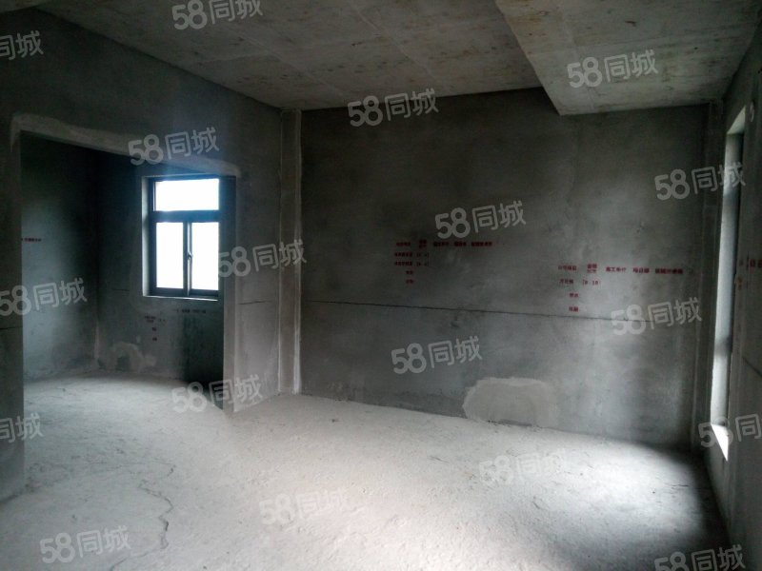  可比实例A | 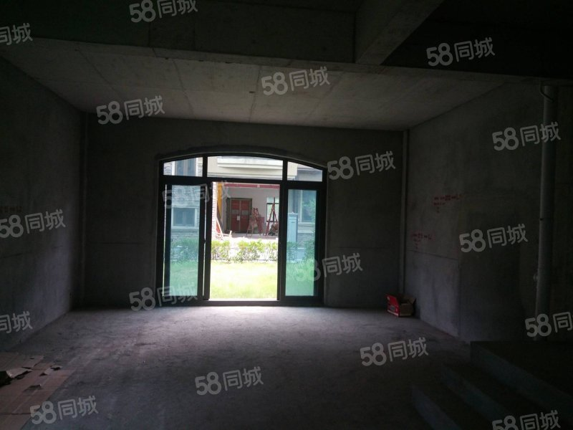  可比实例A
可比实例B：位于黄州区齐安大道，成交日期2020年6月，单价8250元/平方米。
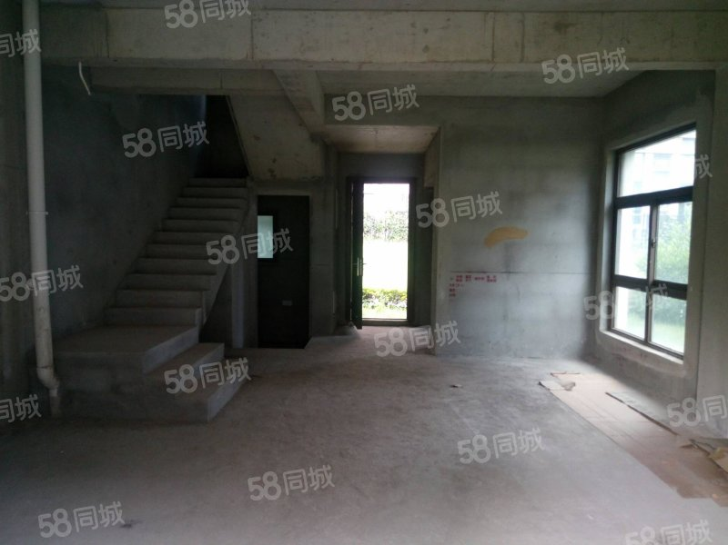  可比实例B | 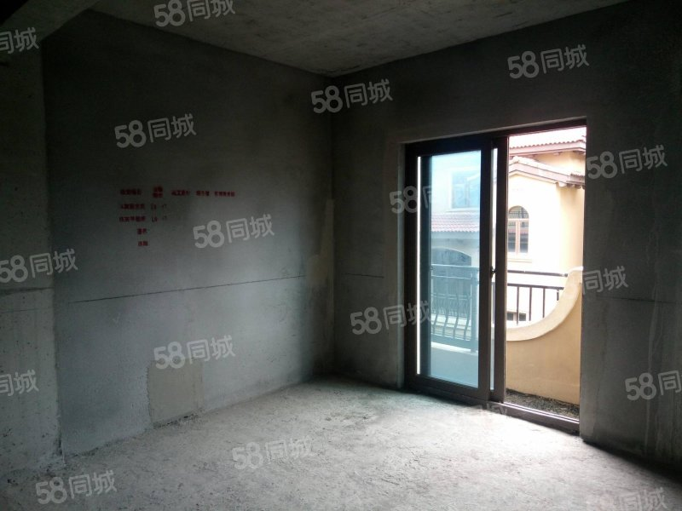  可比实例B
可比实例C：位于黄州区齐安大道，成交日期2020年5月，单价8100元/平方米。
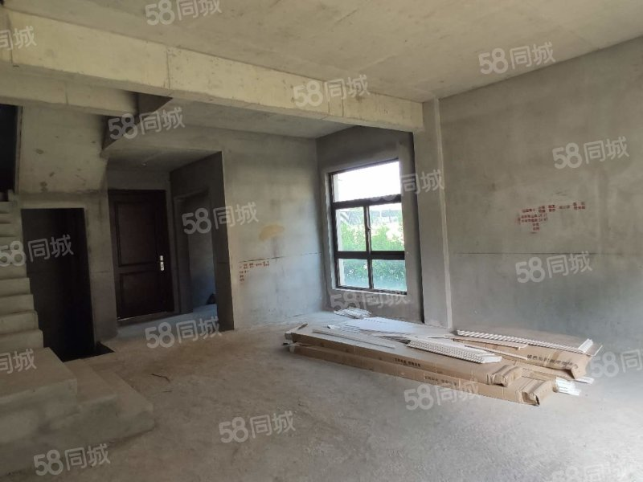  可比实例C | 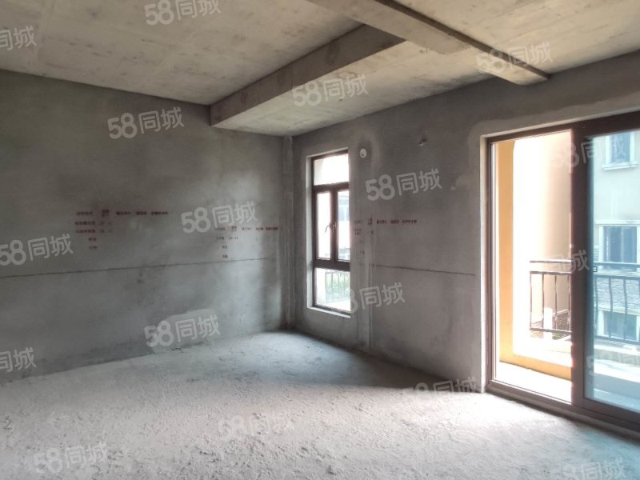  可比实例C
（2）可比实例成交价格的标准化处理
可比实例成交价格的标准化处理指的是统一财产范围、统一付款方式、统一融资条件、统一税费负担和统一计价单位。
可比实例成交价格的标准化处理说明表
估价对象与比较案例  比较因素 | 估价对象 | 可比实例一 | 可比实例二 | 可比实例三
楼盘位置 | 碧桂园 | 碧桂园 | 碧桂园 | 碧桂园
用途 | 住宅 | 住宅 | 住宅 | 住宅
交易单价（元/平方米） | —— | 8300 | 8250 | 8100
财产范围 | 房地产 | 房地产 | 房地产 | 房地产
付款方式 | 一次总付清 | 一次总付清 | 一次总付清 | 一次总付清
融资条件 | 正常 | 正常 | 正常 | 正常
税费负担 | 正常 | 正常 | 正常 | 正常
计价单位 | 人民币 | 人民币 | 人民币 | 人民币
根据调查估价对象与可比实例的成交价格的情况，发现其财产范围、付款方式、融资条件、税费负担和计价单位均一致，故可比实例的价格均无需进行修正，其修正系数K₁均为1。
（3）市场状况调整
由于可比实例的成交日期的市场状况与价值时点的市场状况可能有不同而造成价格差异，故需要将可比实例在其成交日期的价格调整为在价值时点的价格，估价对象与可比实例的成交日期如下表。
市场状况说明表
估价对象与比较案例  比较因素 | 估价对象 | 可比实例一 | 可比实例二 | 可比实例三
楼盘位置 | 碧桂园 | 碧桂园 | 碧桂园 | 碧桂园
用途 | 住宅 | 住宅 | 住宅 | 住宅
交易单价（元/平方米） | —— | 8300 | 8250 | 8100
成交日期 | 2020年7月 | 2020年6月 | 2020年6月 | 2020年5月
由于可比实例的成交日期均为2020年5、6月份，与价值时点2020年7月28日相近，而近期内估价对象区域内市场状况条件不大，故可比实例在其成交日期的价格与假设调整到价值时点的价格基本一致，无需进行调整，其修正系数K₂均为1。
（4）房地产状况调整
房地产状况调整应消除可比实例状况与估价对象状况不同造成的价格差异，包括区位状况调整、实物状况调整和权益状况调整。
①编制房地产状况条件因素说明表
根据《房地产估价规范》中对于区位状况调整、实物状况调整和权益状况调整的具体要求，结合实际影响估价对象价格的因素，编制房地产状况条件因素说明表如下：
住宅房地产状况条件因素说明表
名称 |  | 估价对象 | 可比实例A | 可比实例B | 可比实例C
座落位置 |  | 碧桂园 | 碧桂园 | 碧桂园 | 碧桂园
用途 |  | 住宅 | 住宅 | 住宅 | 住宅
交易单价（元/平方米） |  | —— | 8300 | 8250 | 8100
区位状况 | 区域位置 | 较好 | 较好 | 较好 | 较好
区位状况 | 交通便捷度 | 较好 | 较好 | 较好 | 较好
区位状况 | 外部配套设施 | 较完备 | 较完备 | 较完备 | 较完备
区位状况 | 周围环境条件 | 较好 | 较好 | 较好 | 较好
区位状况 | 繁华程度 | 较繁华 | 较繁华 | 较繁华 | 较繁华
区位状况 | 楼层 | 共3层 | 共3层 | 共3层 | 共3层
实物状况 | 建筑规模 | 较大 | 较大 | 较大 | 较大
实物状况 | 建筑结构 | 钢混结构 | 钢混结构 | 钢混结构 | 钢混结构
实物状况 | 设施设备 | 较齐全 | 较齐全 | 较齐全 | 较齐全
实物状况 | 装饰装修 | 毛坯 | 毛坯 | 毛坯 | 毛坯
实物状况 | 空间布局 | 好 | 较好 | 较好 | 好
实物状况 | 建筑功能 | 完好 | 完好 | 完好 | 完好
实物状况 | 外观 | 完好 | 完好 | 完好 | 完好
实物状况 | 新旧程度 | 新 | 新 | 新 | 新
权益状况 | 规划条件 | 合理 | 合理 | 合理 | 合理
权益状况 | 土地使用权类型 | 出让 | 出让 | 出让 | 出让
权益状况 | 权属清晰状况 | 权属清晰 | 权属清晰 | 权属清晰 | 权属清晰
②编制比较因素条件指数表
根据估价对象与比较实例各种因素具体情况，编制比较因素条件指数表。比较因素指数确定如下：
区位状况调整体系
A、区域位置，分为好、较好、一般三个等级，以估价对象为100，比较案例根据此标准每上升（下降）一个级别，增加（减少）修正2%；
B、交通便捷度，分为好、较好、一般三个等级，以估价对象为100，比较案例根据此标准每上升（下降）一个级别，增加（减少）修正2%；
C、外部配套设施，分为完备、较完备、一般三个等级，以估价对象为100，比较案例根据此标准每上升（下降）一个级别，增加（减少）修正2%；
D、周围环境条件，分为好、较好、一般三个等级，以估价对象为100，比较案例根据此标准每上升（下降）一个级别，增加（减少）修正2%；
E、繁华程度，分为繁华、较繁华、一般三个等级，以估价对象为100，比较案例根据此标准每上升（下降）一个级别，增加（减少）修正2%；
F、楼层，以一栋楼的中间楼层为标准层，每上升（下降）一层，增加（减少）修正0.5%，详见下表：
实物状况调整体系
G、建筑规模，分为大、较大、一般三个等级，以估价对象为100，比较案例根据此标准每上升（下降）一个级别，增加（减少）修正2%；
H、建筑结构，分为钢混（含框剪等）、混合、混合三个等级，以估价对象为100，比较案例根据此标准每上升（下降）一个级别，增加（减少）修正5%；
I、设施设备，分为齐全、较齐全、一般三个等级，以估价对象为100，比较案例根据此标准每上升（下降）一个级别，增加（减少）修正2%；
J、装饰装修，分为精装修、中等装修、简单装修、毛坯四个等级，以估价对象为100，比较案例根据此标准每上升（下降）一个级别，增加（减少）修正2%；
K、空间布局，分为好、较好、一般三个等级，以估价对象为100，比较案例根据此标准每上升（下降）一个级别，增加（减少）修正2%；
L、建筑功能，分为完好、较好、一般三个等级，以估价对象为100，比较案例根据此标准每上升（下降）一个级别，增加（减少）修正2%；
M、外观，分为好、较好、一般三个等级，以估价对象为100，比较案例根据此标准每上升（下降）一个级别，增加（减少）修正2%；
N、新旧程度，分为新、较新、一般三个等级，以估价对象为100，比较案例根据此标准每上升（下降）一个级别，增加（减少）修正2%；
权益状况调整体系
O、规划条件，分为合理、较合理、一般，以估价对象为100，比较案例根据此标准每上升（下降）一个级别，增加（减少）修正3%；
P、土地使用权类型，分为出让、划拨，以估价对象为100，比较案例根据此标准每上升（下降）一个级别，增加（减少）修正5%；
Q、他项权利状况，本次评估估价对象房地产无他项权利设立情况，可比案例的房地产均无他项权利设立情况，与估价对象一致，故指数均为100；
R、权属清晰状况，本次评估估价对象房地产权属清晰，可比案例的房地产均权属清晰，与估价对象一致，故指数均为100。
根据以上比较因素指数的说明，编制比较因素条件指数表。比较因素指数见下表：
住宅房地产状况比较因素条件说明表
名称 |  | 估价对象 | 可比实例A | 可比实例B | 可比实例C
座落位置 |  | 碧桂园 | 碧桂园 | 碧桂园 | 碧桂园
用途 |  | 住宅 | 住宅 | 住宅 | 住宅
交易单价（元/平方米） |  | —— | 8300 | 8250 | 8100
区位状况 | 区域位置 | 100 | 100 | 100 | 100
区位状况 | 交通便捷度 | 100 | 100 | 100 | 100
区位状况 | 外部配套设施 | 100 | 100 | 100 | 100
区位状况 | 周围环境条件 | 100 | 100 | 100 | 100
区位状况 | 繁华程度 | 100 | 100 | 100 | 100
区位状况 | 楼层 | 100 | 100 | 100 | 100
实物状况 | 建筑规模 | 100 | 100 | 100 | 100
实物状况 | 建筑结构 | 100 | 100 | 100 | 100
实物状况 | 设施设备 | 100 | 100 | 100 | 100
实物状况 | 装饰装修 | 100 | 100 | 100 | 100
实物状况 | 空间布局 | 100 | 98 | 98 | 100
实物状况 | 建筑功能 | 100 | 100 | 100 | 100
实物状况 | 外观 | 100 | 100 | 100 | 100
实物状况 | 新旧程度 | 100 | 100 | 100 | 100
权益状况 | 规划条件 | 100 | 100 | 100 | 100
权益状况 | 土地使用权类型 | 100 | 100 | 100 | 100
权益状况 | 权属清晰状况 | 100 | 100 | 100 | 100
③编制因素比较修正系数表
根据比较因素条件指数表，编制因素比较修正系数表，见下表：
住宅房地产状况比较因素修正系数表
名称 |  | 可比实例A | 可比实例B | 可比实例C
座落位置 |  | 碧桂园 | 碧桂园 | 碧桂园
用途 |  | 住宅 | 住宅 | 住宅
交易单价（元/平方米） |  | 8300 | 8250 | 8100
区位状况 | 区域位置 | 100/100 | 100/100 | 100/100
区位状况 | 交通便捷度 | 100/100 | 100/100 | 100/100
区位状况 | 外部配套设施 | 100/100 | 100/100 | 100/100
区位状况 | 周围环境条件 | 100/100 | 100/100 | 100/100
区位状况 | 繁华程度 | 100/100 | 100/100 | 100/100
区位状况 | 楼层 | 100/100 | 100/100 | 100/100
实物状况 | 建筑规模 | 100/100 | 100/100 | 100/100
实物状况 | 建筑结构 | 100/100 | 100/100 | 100/100
实物状况 | 设施设备 | 100/100 | 100/100 | 100/100
实物状况 | 装饰装修 | 100/100 | 100/100 | 100/100
实物状况 | 空间布局 | 100/98 | 100/98 | 100/100
实物状况 | 建筑功能 | 100/100 | 100/100 | 100/100
实物状况 | 外观 | 100/100 | 100/100 | 100/100
实物状况 | 新旧程度 | 100/100 | 100/100 | 100/100
权益状况 | 规划条件 | 100/100 | 100/100 | 100/100
权益状况 | 土地使用权类型 | 100/100 | 100/100 | 100/100
权益状况 | 权属清晰状况 | 100/100 | 100/100 | 100/100
根据以上计算过程，可知：
名称 | 比较案例价格 | 修正系数K₁ | 修正系数K₂ | 修正系数K₃ | 可比实例房地产价格（元/㎡）
住宅 | 8300 | 1 | 1 | 1.0204 | 可比实例一 | 8469.39
住宅 | 8250 | 1 | 1 | 1.0204 | 可比实例二 | 8418.37
住宅 | 8100 | 1 | 1 | 1 | 可比实例三 | 8100.00
对经修正和调整后的各个可比实例价格的分析，其任意两个之间的价格差异均较小，且可比实例房地产与估价对象房地产为同一供求圈，其相似程度较高，可比实例资料均通过实地调查获取，可靠程度有较高保障。故本次估价选用各个可比实例价格的简单算术平均的方法确定估价对象的比较价值，即：
可比实例一 | 可比实例二 | 可比实例三 | 估价对象比较价值（元/㎡）
8469.39 | 8418.37 | 8100.00 | 8329.25
Ⅱ、运用收益法测算房地产价格
根据《房地产估价规范》的规定，结合估价对象住宅房屋经营方式，本次估价采用报酬资本化法；通过对周边住宅物业的持有情况调查，普遍为持有加转售模式，且根据物业的新旧程度持有期不等，但以持有期5年左右的居多，故本次估价中设定持有期为5年，5年后转售。本次采用收益法中报酬资本化法的持有加转售公式如下：

式中：V—收益价值
Ai — 期间收益
Vt—期末转售收益
Yi — 未来第i年的报酬率
Yt — 期末报酬率
t — 持有期（年）
1、年总收益的确定
估价人员经调查估价对象在价值时点房地产同一供需圈内的类似住宅出租用房的租金情况，结合估价对象的建筑结构、所处的地段等级及区位环境、个别环境等采用比较法综合确定估价对象月平均租金及年有效租金收入见下表：
（1）因估价对象及周边住宅类似出租案例较多，租金水平较容易收集，故本次估价对象的收益直接参考周边租金的收入，经搜集三个与估价对象类似的租赁案例，综合考虑租金收入、租赁保证金或押金的各种其他收入之后的月租金水平如下表。
租金收益可比案例
实例 | 名称 | 面积（㎡） | 月租金（元/月. ㎡） | 出租日期
A | 齐安大道 | 173.54 | 19.98 | 2020年6月
B | 齐安大道 | 185.25 | 20.15 | 2020年6月
C | 齐安大道 | 169.08 | 20.22 | 2020年6月
（2）价格影响因素选择
根据估价对象的区域状况、实物状况和权益状况等特点，确定影响租金水平的各影响因素如下表。
（3）价格影响因素比较
将估价对象与交易实例就上述各因素逐项比较，比较结果见下表：
租金价格影响因素比较说明表（住宅）
估价对象与比较案例  比较因素 |  | 估价对象 | 实例一 | 实例二 | 实例三
位置 |  | 齐安大道 | 齐安大道 | 齐安大道 | 齐安大道
用途 |  | 住宅 | 住宅 | 住宅 | 住宅
租赁均价 |  | -- | 19.98元/月. ㎡ | 20.15元/月. ㎡ | 20.22元/月. ㎡
租赁时间 |  | -- | 2020年6月 | 2020年6月 | 2020年6月
交易情况 |  | -- | 买卖 | 买卖 | 买卖
交易方式 |  | -- | 一次性 | 一次性 | 一次性
区位状况 | 基础设施状况 | 较齐全 | 较齐全 | 较齐全 | 较齐全
区位状况 | 离镇中心距离(KM) | 1.3KM | 1.2KM | 1.1KM | 1.3KM
区位状况 | 交通便捷情况 | 较优 | 较优 | 较优 | 较优
区位状况 | 交通管制情况 | 无 | 无 | 无 | 无
区位状况 | 繁华程度 | 较优 | 较优 | 较优 | 较优
区位状况 | 环境条件 | 较好 | 较好 | 较好 | 较好
实物状况 | 建筑结构 | 钢混 | 钢混 | 钢混 | 钢混
实物状况 | 装修标准 | 毛坯 | 毛坯 | 普通装修 | 毛坯
实物状况 | 建筑成新 | 新 | 新 | 新 | 新
实物状况 | 室内布局 | 较合理 | 较合理 | 较合理 | 较合理
实物状况 | 附属设施 | 较齐全 | 较齐全 | 较齐全 | 较齐全
实物状况 | 物业管理 | 有 | 有 | 有 | 有
实物状况 | 房屋朝向 | 坐北朝南 | 坐北朝南 | 坐北朝南 | 坐北朝南
权益状况 | 土地性质 | 出让 | 出让 | 出让 | 出让
权益状况 | 规划限制 | 无 | 无 | 无 | 无
权益状况 | 他项权益 | 不考虑 | 无 | 无 | 无
（4）价格影响因素修正系数确定
价格影响因素修正系数是以估价对象的各因素条件为基础，取估价对象的各因素指数均为100，在上表列示各因素比较说明的基础上，确定比较案例交易情况、市场状况、房地产状况等方面差异的大小并进行修正。
根据估价对象与比较实例各种因素具体情况，编制比较因素条件指数表。比较因素指数确定如下：
①交易情况修正，由于可比实例的成交情况均为正常交易，均与估价对象一致，故无需进行调整，其修正系数均为1。
②市场状况调整，由于可比实例的成交日期为2020年5-6月，与价值时点2020年7月28日相近，而近期内估价对象区域内市场状况条件变化不大，故可比实例在其成交日期的价格与假设调整到价值时点的价格基本一致，无需进行调整，其修正系数均为1。
③区位状况调整体系
A、基础设施状况：分为齐全、较齐全、一般、较不齐全、不齐全五个等级，以估价对象为100，每上升或下降一个等级，指数上升或下降2%；
B、距离镇中心距离：以估价对象为100，每增加或减少500米，相应减少或增加1%；
C、交通便捷情况：将交通便捷情况分为便捷、较便捷、一般、较不便捷、不便捷，以估价对象对交通便捷情况为100，每增加或减少一个级别，指数增加或减少2%；
D、交通管制情况：将交通管制情况分为有、无，以估价对象对交通管制情况为100，每增加或减少一个级别，指数增加或减少2%；
E、繁华程度：将繁华程度分为繁华、较繁华、一般、较不繁华、不繁华，以估价对象对繁华程度为100，每增加或减少一个级别，指数增加或减少3%;
F、环境条件：分为优、较优、一般、较劣、劣五个等级，以估价对象为100，每上升或下降一个等级，指数上升或下降5%;
④实物状况调整体系
G、建筑结构：将建筑结构分为钢混、砖混及砖木，以估价对象建筑结构为100，每增加或减少一个级别，指数增加或减少5%；
H、装修标准：装修标准分高档装修、中档装修、简单装修、毛坯四个等级，以估价对象为100，每上升或下降一个等级，指数上升或下降2%；
I、建筑成新：分为新、较新、一般三个等级，以估价对象为100，每上升或下降一个等级，指数上升或下降5%；
J、室内布局：分为合理、较合理、一般、较不合理、不合理五个等级，以估价对象为100，每上升或下降一个等级，指数上升或下降3%;
K、附属设施：分为齐全、较齐全、一般、较不齐全、不齐全五个等级，以估价对象为100，每上升或下降一个等级，指数上升或下降2%；
L、物业管理：将物业管理分为有、无，以估价对象对物业管理为100，每增加或减少一个级别，指数增加或减少5%；
M、房屋朝向：将房屋朝向分为坐北朝南、坐西朝东、坐南朝北、坐东朝西，以估价对象为100，每增加或减少一个级别，指数增加或减少2%；
⑤权益状况调整体系
O、土地性质修正：将土地性质分为出让、划拨，以估价对象对他项权益为100，每增加或减少一个级别，指数增加或减少5%；
P、规划限制：将规划限制分为有、无，以估价对象对规划限制为100，每增加或减少一个级别，指数增加或减少5%；
Q、他项权益：将他项权益分为有、无，以估价对象对他项权益为100，每增加或减少一个级别，指数增加或减少5%。
根据以上比较因素指数的说明，编制比较因素条件指数表。比较因素条件指数见下表：
比较因素条件指数表（住宅）
估价对象与比较案例  比较因素 |  | 估价对象 | 实例一 | 实例二 | 实例三
位置 |  | 齐安大道 | 齐安大道 | 齐安大道 | 齐安大道
用途 |  | 住宅 | 住宅 | 住宅 | 住宅
租赁均价 |  | -- | 19.98元/月. ㎡ | 20.15元/月. ㎡ | 20.22元/月. ㎡
租赁时间 |  | 100 | 100 | 100 | 100
交易情况 |  | 100 | 100 | 100 | 100
交易方式 |  | 100 | 100 | 100 | 100
区位状况 | 基础设施状况 | 100 | 100 | 100 | 100
区位状况 | 离镇中心距离(KM) | 100 | 99.9 | 99.8 | 100
区位状况 | 交通便捷情况 | 100 | 100 | 100 | 100
区位状况 | 交通管制情况 | 100 | 100 | 100 | 100
区位状况 | 繁华程度 | 100 | 100 | 100 | 100
区位状况 | 环境条件 | 100 | 100 | 100 | 100
实物状况 | 建筑结构 | 100 | 100 | 100 | 100
实物状况 | 装修标准 | 100 | 100 | 102 | 100
实物状况 | 建筑成新 | 100 | 100 | 100 | 100
实物状况 | 室内布局 | 100 | 100 | 100 | 100
实物状况 | 附属设施 | 100 | 100 | 100 | 100
实物状况 | 物业管理 | 100 | 100 | 100 | 100
实物状况 | 房屋朝向 | 100 | 100 | 100 | 100
权益状况 | 土地性质 | 100 | 100 | 100 | 100
权益状况 | 规划限制 | 100 | 100 | 100 | 100
权益状况 | 他项权益 | 100 | 100 | 100 | 100
（5）估价对象租金水平的确定
估价对象月租金计算表（住宅）
估价对象与比较案例  比较因素 |  | 实例一 | 实例二 | 实例三
位置 |  | 齐安大道 | 齐安大道 | 齐安大道
用途 |  | 住宅 | 住宅 | 住宅
租赁均价 |  | 19.98元/月. ㎡ | 20.15元/月. ㎡ | 20.22元/月. ㎡
租赁时间 |  | 100/100 | 100/100 | 100/100
交易情况 |  | 100/100 | 100/100 | 100/100
交易方式 |  | 100/100 | 100/100 | 100/100
区位状况 | 基础设施状况 | 100/100 | 100/100 | 100/100
区位状况 | 离镇中心距离(KM) | 100/99.9 | 100/99.8 | 100/100
区位状况 | 交通便捷情况 | 100/100 | 100/100 | 100/100
区位状况 | 交通管制情况 | 100/100 | 100/100 | 100/100
区位状况 | 繁华程度 | 100/100 | 100/100 | 100/100
区位状况 | 环境条件 | 100/100 | 100/100 | 100/100
实物状况 | 建筑结构 | 100/100 | 100/100 | 100/100
实物状况 | 装修标准 | 100/100 | 100/102 | 100/100
实物状况 | 建筑成新 | 100/100 | 100/100 | 100/100
实物状况 | 室内布局 | 100/100 | 100/100 | 100/100
实物状况 | 附属设施 | 100/100 | 100/100 | 100/100
实物状况 | 物业管理 | 100/100 | 100/100 | 100/100
实物状况 | 房屋朝向 | 100/100 | 100/100 | 100/100
权益状况 | 土地性质 | 100/100 | 100/100 | 100/100
权益状况 | 规划限制 | 100/100 | 100/100 | 100/100
权益状况 | 他项权益 | 100/100 | 100/100 | 100/100
比准价格（元/平方米） |  | 20.00 | 19.79 | 20.22
估价结果确定的方法 |  | 由于以上三个比准价格较为接近，故取其算术平均值做为估价对象的评估结果
评估对象评估价格（元/平方米） |  | （20.00+19.79+20.22）÷3=20.00（取整）
由上述测算结果得出估价对象的月租金水平为住宅20.00元/平方米·月。经分析近几年估价对象周边的租赁价格水平的变化情况，该比较租金符合实际情况。
参考周边类似用房空置率及租金损失状况，结合估价对象实际租赁状况，确定其空置率、租金损失率为住宅2%，则
年有效租金收入=建筑面积×月租金×出租月份×（1-空置损失率和租金损失率）
估价对象月平均租金及年有效租金收入表
序号 | 设定用途 | 建筑面积（㎡） | 月平均租金（元/月） | 出租月份 | 空置损失率和租金损失率 | 年有效租金收入（万元）
1 | 住宅 | 253.98 | 20.00 | 12 | 2% | 5.97
合计 | --- | 253.98 | --- | --- | --- | 5.97
2、求取年运营费用
年运营费用亦即租赁经营总成本，包括房地产税、房屋保险费、物业管理费、管理费用、维修费、水电费等，由于估价对象周边及案例的物业费及水电费通常均有承租方负担，故年运营费用包含：①维修费；②管理费；③保险费；④税金。
（1）求取维修费
维修费是为维护房屋正常功能的使用而对其进行维护和修理。维修费确定为建筑物重置价格的2%。估价对象登记为钢混，实际为钢混，根据《2020年第二期湖北省各市、州工程材料市场信息价》的标准并结合估价对象的结构、装修、设施等因素综合确定估价对象重置单价为1521元/㎡。估价对象维修费具体情况见下表：
估价对象维修费
序号 | 设定用途 | 建筑面积（㎡） | 重置单价（元/㎡） | 维修费率 | 维修费（万元）
1 | 住宅 | 253.98 | 1521 | 2% | 0.77
合计 | --- | 253.98 | ---- | ---- | 0.77
（2）求取管理费
管理费一般按年有效租金收入的3%，管理费具体见下表；
估价对象管理费用计算表
序号 | 设定用途 | 建筑面积（㎡） | 年有效租金收入（万元） | 管理费率 | 管理费用（万元）
1 | 住宅 | 253.98 | 5.97 | 3% | 0.18
合计 | --- | 253.98 | 5.97 | —— | 0.18
（3）求取保险金
保险费:指房产所有人为使自己的房产避免意外损失而向保险公司支付的费用。按房屋现值乘以保险费率0.5‰计算。
房屋现值=房屋重置全价×成新率
估价对象综合成新率的确定：
对估价对象的实体性贬值、功能性贬值、经济性贬值进行综合确定，并以成新率体现。成新率具体由耐用年限成新率、现场观察评分、其他因素评分三个因素根据各自的权重综合确定。针对本次估价对象，其耐用年限成新率、现场观察评分、其他因素评分对成新率影响程度的权重分别为40%、40%、20%。
之所以考虑使用年限是因为建筑物的经济使用年限是有限的，随着时间的推移，建筑物的损耗不断增加，对建筑物的价值产生影响。因房屋的使用年限能在较大程度上反映房屋的新旧程度，故在确定房屋的成新率时，对耐用年限成新率给予40%的权重。
使用年限虽在较大程度上能反映建筑物的损耗情况，但要合理地确定建筑物的损耗还须对建筑物进行现场观察，以建筑物在价值时点的现实状况作为依据，合理确定建筑物的损耗。因房屋的现实状况是其新旧程度的真实体现，故在确定房屋的成新率时，对现场观察评分给予40%的权重。
上述两因素虽能在很大程度上反映房屋的新旧程度，但房屋的损耗还和其他的一些因素有关，如：建筑物的功能性贬值、建筑物的经济性贬值、和外部环境引起的经济性折旧等。因这些因素对房屋新旧程度的影响已部分体现在耐用年限成新率、现场观察评分两因素中且估价对象的功能性贬值及经济性贬值均不明显，其对房屋新旧程度的确定仅起较小作用，故在确定房屋的成新率时，对其他影响因素评分给予20%的权重。
①理论成新率
建筑物理论成新率计算公式为：
理论成新率=尚可使用年限÷耐用年限×100%
其中建筑物耐用年限根据《房地产估价规范》（GB/T 50291-2015）各类结构房屋经济耐用年限的参考值来确定。各种结构房屋耐用年限不用，钢混结构(包括框架结构、剪力墙结构、筒体结构、框架-剪力墙结构): 生产用房50年,受腐蚀的生产用房35年，非生产用房60年；砖混结构：生产用房40年,受腐蚀的生产用房30年,非生产用房50年；砖木结构：生产用房30年,受腐蚀的生产用房20年，非生产用房40年；钢结构：生产用房60年,受腐蚀的生产用房30年，非生产用房70年。
建筑物的残值率因不同建筑结构而不同，其参考值一般为：1、钢筋混凝土结构为0；2、砖混结构一等为2％；3、 砖混结构二等为2％；4 、砖木结构一等为6％；5 、砖木结构二等为4％；6 、砖木结构三等为3％；7 、简易结构为0。
估价对象登记钢混，实际为钢混，建成于2015年，已使用5年，钢混房屋其经济耐用年限为60年，残值率为0%。
估价对象房屋理论成新率=1-（1-0%）×5/60×100%=91.67%；
②现场勘察法成新率
成新率=结构部分得分×G+装修部分得分×S+设备部分得分×B
G—结构部分修正系数S—装修部分修正系数 B—设备部分修正系数
不同结构类型房屋成新率的评分修正系数
修正 系数  楼层 |  | 钢混结构 |  |  |  | 砖混结构 |  |  | 砖木结构 |  |  | 钢混
 |  | 结构部分 | 装修部分 |  | 设备部分 | 结构部分 | 装修部分 | 设备部分 | 结构部分 | 装修部分 | 设备  部分 | 结构部分 | 装修部分 | 设备部分
单层 | 0.85 |  | 0.05 | 0.1 |  | 0.7 | 0.2 | 0.1 | 0.8 | 0.15 | 0.05 | 0.87 | 0.1 | 0.03
二、三层 | 0.8 |  | 0.1 | 0.1 |  | 0.6 | 0.2 | 0.2 | 0.7 | 0.2 | 0.1
四-六层 | 0.75 |  | 0.18 | 0.13 |  | 0.55 | 0.15 | 0.3
七层以上 | 0.8 |  | 0.1 | 0.1
评估人员与专业工程师对建筑物进行实地勘察，根据“房屋完损等级标准”对建筑物的结构、装修和设施等组成部分的完好程度进行鉴定评分，对各部分的评分进行加权平均，最终计取现场勘察法成新率，房屋现场勘察法成新率详见下表：
估价对象勘察法成新率确定表
建筑物名称 | 碧桂园 |  |  | 建筑结构 | 钢混
房产证号 | 合同编号：HG2015-005073 |  |  | 建筑面积 | 253.98㎡
耐用年限 | 60年 |  |  | 已使用年数 | 5年
项 目 |  |  |  | 标准分数 | 评定分数
结构G | 1、基础 | 有足够承载能力,无不均匀沉降现象 |  | 25 | 22
结构G | 2、承重结构 | 梁、板、柱等结构稳定 |  | 25 | 24
结构G | 3、非承重结构 | 保养较好 |  | 15 | 14
结构G | 4、屋面 | 隔热、防水较好 |  | 20 | 18
结构G | 5、地面 | 地面保养较好 |  | 15 | 13
结构G | 小计：（1+2+3+4+5）×权重0.8=72.80%
装饰S | 6、门窗 | 保养较好 | 25 |  | 22
装饰S | 7、内外装饰 | 保养较好 | 40 |  | 38
装饰S | 8其他 | 有轻微风化现象 | 35 |  | 32
装饰S | 小计：（6+7+8）×权重0.1=9.20%
设备B | 9、水卫 | 上下水管道保基本通畅 | 56 |  | 50
设备B | 10、电气照明 | 设备完好，供电正常 | 44 |  | 40
设备B | 小计（9+10）×权重0.1=9.00%
现场勘察法成新率：G+S+B=91.00%
③其他影响因素评分成新率
估价对象建筑施工质量良好，日常维护保养良好。房屋位于黄州区齐安大道，周边住宅服务氛围良好，存在外部经济折旧；估价对象符合目前综合房地产对建筑功能的要求，不存在功能折旧。综合上述因素对影响房屋价值的其他因素的评分为0.9。
④综合成新率的确定
建筑物综合成新率计算公式为：
建筑综合成新率＝理论成新率×40%＋现场勘察法成新率×40%＋其他影响因素评分×20%
=（91.67%×40%+91.00%×40%+0.9×20%）=91.07%
估计对象房屋现值和保险费计算如下表：
估价对象房屋现值和保险费表
序号 | 设定用途 | 建筑面积（㎡） | 重置单价  （元/㎡） | 成新率 | 保险费率 | 保险费  （万元）
1 | 住宅 | 253.98 | 1521 | 91.07% | 0.5‰ | 0.0176
合计 | --- | 253.98 | —— | —— | —— | 0.0176
（4）税费
根据《财政部 国家税务总局关于全面推开增值税改征增值税试点的通知》（财税〔2016〕36号），由缴纳营业税改为缴纳增值税。个人出租其2016年4月30日前取得的不动产，适用简易计税方法计税，按照对应的税率计算应纳税额，合计按5.41%计征。其中，房产税=1/（1+5%）×4%=3.81%，增值税=1/（1+5%）×1.5%=1.43%，城市维护建设税=1/（1+5%）×1.5%×7%=0.1%，教育费附加=1/（1+5%）×1.5%×3%=0.04%，地方教育费附加=1/（1+5%）×1.5%×2%=0.03%，印花税免征。则税费计算表如下：
估价对象税费表
序号 | 设定用途 | 建筑面积（㎡） | 年有效租金收入（万元） | 税率 | 税费（万元）
1 | 住宅 | 253.98 | 5.97 | 5.41% | 0.32
合计 | --- | 253.98 | 5.97 | --- | 0.32
（5）求取年运营费用
年运营费用为上述四项费用之和。则估价对象年运营费计算如下表：
估价对象年总费用表
序号 | 设定  用途 | 维修费  （万元） | 管理费用  （万元） | 保险费  （万元） | 税费  （万元） | 年运营费用  （万元）
1 | 住宅 | 0.77 | 0.18 | 0.0176 | 0.32 | 1.29
合计 | --- | 0.77 | 0.18 | 0.0176 | 0.32 | 1.29
3、求取年纯收益
估价对象年纯收益=年有效租金收入-年运营费用
估价对象年纯收益计算如下表：
估价对象年纯收益表
序号 | 设定用途 | 建筑面积（㎡） | 年有效租金收入（万元） | 年运营费用（万元） | 年纯收益（万元）
1 | 住宅 | 253.98 | 5.97 | 1.29 | 4.68
合计 | —— | 253.98 | 5.97 | 1.29 | 4.68
4、确定报酬率（收益还原率）
本次评估采用安全利率加上风险调整值作为报酬率。安全利率可选用同一时期的一年期国债年利率或中国人民银行公布的一年定期存款年利率；风险调整值应根据估价对象所在地区的经济现状及未来预测、估价对象的用途及新旧程度等确定。本项估价的报酬率取一年期定期存款利率和风险报酬率确定住宅为6.95%。从投资的角度看，要投资就必须要承担一定的风险，也须要有相应的风险补偿，风险补偿额相对于风险投资额的比率即为风险报酬率。风险报酬率含有行业风险、经营风险和财务风险等成分，本项房地产租赁经营收益受制约于以上风险。
5、收益年期的确定
本次估价中设定持有期为5年，故收益年期为5年；且根据一般市场调查情况，5年内的租金通常保持一个固定的水平，故本次估价设定收益年期内租金收入水平不变。
6、持有期租金收入价值的测算
假设5年内收益租金保持不变，则根据有限期资本化公式：
P＝a/r×[1-（1+r）^{-n} ]
式中：P —房地产收益价格
a — 年纯收益
r — 报酬率(住宅取6.95%)
n — 收益期（5年）
则：
V_{持有期}=4.68×10000÷6.95%×[1-1÷（1+6.95%）⁵]=19.21（万元）
7、转售价值的测算
根据采用持有加转售的公式
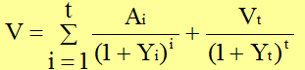

式中：V—收益价值
Ai — 期间收益
Vt—期末转售收益
Yi — 未来第i年的报酬率
Yt — 期末报酬率
t — 持有期（年）
估价对象位于湖北省黄冈市，黄冈市属于三线城市。其财政收入的重要来源来自于国有建设用地，而房地产开发成本主要体现于土地取得成本，其土地成交价越高，相应的房地产售价就越高。因此房地产价格与土地价格有主要关系。由于黄冈市暂未发布房地产相关增值价格指数，本次评估参照土地增长指数----永业行指数（黄冈市2012年第1季度-2020年第1季度）。指数变化具体如下表所示：
永业行地价增长指数一览表
年份 | 季度 | 商业 | 住宅
2012年 | 第1季度 | 145.89 | 147.98
2012年 | 第2季度 | 146.3 | 148.4
2012年 | 第3季度 | 148.3 | 149.9
2012年 | 第4季度 | 149.5 | 150.5
2013年 | 第1季度 | 151.4 | 152.1
2013年 | 第2季度 | 153.6 | 154.7
2013年 | 第3季度 | 156.5 | 157.7
2013年 | 第4季度 | 158.4 | 159.4
2014年 | 第1季度 | 160.7 | 161.3
2014年 | 第2季度 | 162.6 | 162.5
2014年 | 第3季度 | 164.3 | 163.8
2014年 | 第4季度 | 168.6 | 168.4
2015年 | 第1季度 | 170.2 | 168.9
2015年 | 第2季度 | 171.69 | 170.7
2015年 | 第3季度 | 171.43 | 170.5
2015年 | 第4季度 | 171.9 | 171.4
2016年 | 第1季度 | 172.2 | 172.1
2016年 | 第2季度 | 172.6 | 172.9
2016年 | 第3季度 | 174.1 | 173.6
2016年 | 第4季度 | 175.7 | 175
2017年 | 第1季度 | 176.2 | 177.8
2017年 | 第2季度 | 177.6 | 180.6
2017年 | 第3季度 | 180.1 | 182.6
2017年 | 第4季度 | 182 | 184.8
2018年 | 第1季度 | 185.5 | 187.5
2018年 | 第2季度 | 187.6 | 190.8
2018年 | 第3季度 | 189.1 | 192.9
2018年 | 第4季度 | 187.7 | 190.8
2019年 | 第1季度 | 189.3 | 192.2
2019年 | 第2季度 | 189.5 | 192.9
2019年 | 第3季度 | 191.2 | 194.9
2019年 | 第4季度 | 192.2 | 196.7
2020年 | 第1季度 | 191.7 | 196
根据趋势预测法对上述住宅房地产价格指数与时间序列（2012年第1季度至2020年第1季度）进行拟合，拟合方程为：住宅y=1.5985x+145.93。具体结果如下图。
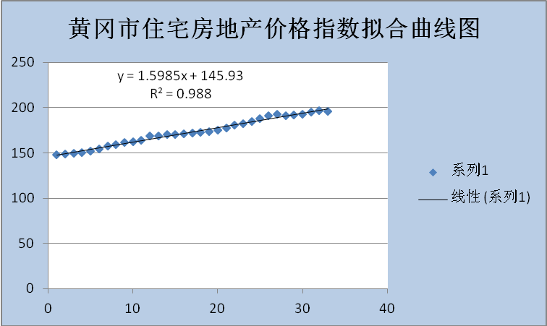
根据线性拟合的公式计算得，价值时点2020年7月28日住宅房地产的价格指数为：1.5985×35+145.93=201.88，5年之后房地产的价格指数增长为住宅1.5985×55+145.93=233.85。即持有期满后待估房地产转售的市场价格增值率为住宅233.85÷201.88=1.1584，即5年住宅房价具体增幅为15.84%。
由前文可知，估价对象于价值时点房地产单价如下表所示，则5年后转售单价如下表所示。
序号 | 估价对象 | 价值时点房地产单价（元/㎡） | 增长系数 | 5年后转售单价（元/㎡）
1 | 黄州区齐安大道 | 8329.25 | 1.1584 | 9648.61
根据调查黄冈市黄州区住宅房地产交易税费的情况，本次设定估价对象房地产转售的税费如下：
持有期满后转售税费一览表
税费种类 | 占房地产价格比率
印花税 | 免征
增值税及附加 | 5.31%
销售费用 | 2%
个人所得税 | 1%
合计 | 8.31%
则转售净收益=9648.61×253.98×（1-8.31%）
=224.69（万元）
折现至价值时点价值为=224.69÷（1+6.95%）⁵=160.58（万元）
8、求取房地总价值
根据采用持有加转售的公式

式中：V—收益价值
Ai — 期间收益
Vt—期末转售收益
Yi — 未来第i年的报酬率
Yt — 期末报酬率
t — 持有期（年）
结合前文的计算结果，测算得出收益法的估价结果：
收益法总价=V_{持有期}+V_{转售}=19.21+160.58=179.79（万元）
收益法单价=179.79×10000÷253.98=7078.77（元/平方米）

（七）估价结果确定
根据《房地产估价规范》及估价对象的具体情况，对估价对象分别采用比较法和收益法进行评估。通过对这两种不同方法得出的结果进行检验，两种方法的结果相差不大，经注册房地产估价师对一般市场情况得分析并征询有关专家意见，认为采用比较法和收益法计算结果的平均值作为估价对象的房地产价格较为合理，并能客观反映当地的真实地价水平。因此在本报告中采用收益法和比较法计算结果的平均值作为估价对象的最终估价结果。详见《估价对象房地产价格确定表》：
估价对象房地产价格确定表
估价  对象 | 建筑面积(㎡) | 比较法单价（元/㎡） | 权重 | 收益法单价（元/㎡） | 权重 | 房地产单价（元/㎡） | 最终房地产价值（万元）
住宅 | 253.98 | 8329.25 | 50% | 7078.77 | 50% | 7704.01 | 195.67
通过以上计算，确定委托评估对象总价值为人民币195.67万元，大写:人民币壹佰玖拾伍万陆仟柒佰元整。

六、 附 件

（一）《湖北省蕲春县人民法院委托书》复印件

（二）《湖北省蕲春县人民法院执行裁定书》复印件

（三）《商品房买卖合同》复印件

（四）《预告登记信息》复印件

（五）《鉴定机构和鉴定人承诺书（试行）》复印件

（六）估价对象区位示意图

（七）估价对象概貌性照片

（八）估价机构营业执照及资质证书复印件

（九）估价师注册证书复印件

（十）执业保险单复印件

